Évaluer les expositions à l'amiante en " Section 3 "

Le texte que l'on va lire est un résumé du rapport de l'expertise faite à la demande du CHSCT. Il s'agissait de faire un bilan complet de l'exposition des salariés aux poussières d'amiante à l'intérieur d'une usine de forge.

Aujourd'hui, plus personne n'ignore que l'amiante est un matériau dangereux pour la santé. Pourtant, pendant des décennies, ce danger n'a pas été reconnu et l'amiante a été utilisée dans de nombreuses industries : bâtiment, construction navale, métallurgie etc.
L'amiante est composé de fibres microscopiques, très fines (diamètre égal à quelques microns) qui se diffusent dans l'atmosphère au fur et à mesure du vieillissement du produit qui les contient : c'est le cas des flocages longtemps utilisés pour protéger contre le feu les structures métalliques de bâtiments : l'université de Jussieu à Paris ou le porte avions Clemenceau en sont deux exemples caractéristiques.
Lorsqu'elles sont inhalées, les fibres s'implantent dans les tissus pulmonaires, alvéoles ou plèvre et peuvent provoquer des maladies identifiées et inscrites au tableau des maladies professionnelles : plaques pleurales ou mésothéliome.
Les maladies de l'amiante peuvent survenir très longtemps après l'inhalation des fibres et en général à la suite d'une longue période d'exposition : 30 voire 40 années suivant l'exposition. Ainsi les salariés qui ont été au contact de l'amiante peuvent présenter (rassurons-nous, ce n'est pas automatique, cela dépend des expositions et des individus) les premiers signes de maladie vers la fin de leur carrière professionnelle, parfois après leur départ à la retraite. Ce très long délai d'apparition de la maladie a freiné la reconnaissance officielle de ces pathologies du travail.
Ainsi, l'amiante est un produit cancérigène dangereux, même en petites quantités, c'est pourquoi la fabrication et la vente de produits contenant de l'amiante ont été interdites en 1996.

Les témoignages indiquent aujourd'hui que trois salariés de l'usine, sont victimes de maladies de l'amiante.
Les membres du CHSCT se sont inquiétés de savoir ce qu'il advenait des produits amiantés utilisés pendant de nombreuses années avant l'interdiction de 1996 : par exemple pour la protection du personnel contre la chaleur (gants, cagoules, guêtres, écrans etc.), sur les matériels (joints de portes des fours) ou des circuits électriques (tresses suifées autour des câblages) ou encore dans les garnitures des disques de freins ou d'embrayage des machines (presses, cisailles).
Après l'interdiction, restait-il encore en usage dans l'usine des produits stockés contenant de l'amiante, produits oubliés ou méconnus ? Quelles mesures de protection ont été prises depuis l'interdiction ? Quelle importance pour la santé de tous ceux qui ont travaillé en contact avec ces matériaux amiantés ? L'expertise a pour but d'apporter des réponses concrètes à ces questions, de façon à proposer au CHSCT des mesures de prévention.

La démarche de l'expertise (mars avril 2004) s'appuie sur les documents écrits remis à l'expert et les témoignages oraux recueillis aux cours des entretiens réalisés parmi toutes les catégories de salariés de l'usine : ouvriers, maîtrise encadrement, direction, élus du personnel, service prévention et le médecin du travail.

A partir de 2001, à la demande de la direction de l'usine, le bureau Véritas a fait des prélèvements d'air dans les ateliers pour vérifier la présence et le nombre de fibres d'amiante. Les rapports de ces prélèvements montrent que dans les ateliers, la présence de fibres d'amiante est patente mais très faible, largement au-dessous des seuils légaux.
Un seul prélèvement contredit tous les autres résultats, celui effectué après le soufflage des poussières dans l'atelier des chauffeuses : cette mesure montre une grande quantité de fibres d'amiante, 6 fois supérieure à la valeur légale : dans cet atelier on taillait et on ajustait des plaques contenant de l'amiante avant de les fixer aux chauffeuses "Selfs". Les activités effectuées dans cet atelier produisaient de la poussière d'amiante à un niveau dangereux.

Qu'en est-il dans les autres ateliers où l'on n'a pas soulevé les poussières pour faire les mesures?
Les documents de l'usine prouvent que même après 1996 il y avait dans l'usine des matériaux amiantés, sans que l'on puisse déterminer précisément quand les derniers éléments ont été utilisés ou éliminés. Par exemple, des analyses d'échantillons ont été faites en 2002 pour identifier des matériaux douteux. Sur 60 prélèvements analysés, 32 sont positifs et contiennent de l'amiante chrysotile : on en trouve dans des disques de freins ou d'embrayage, des tresses de fibre suiffée, des bandes de protection de câbles électriques, du tissu de guêtre, du carton de cagoule aluminisée, des cartons et des joints de brûleurs ou de fours, etc.
L'amiante était incorporée à de nombreux produits utilisés dans les années précédentes comme moyen de protection anti-chaleur et comme composant d'équipements.
Les entretiens avec les personnels confirment que ces produits avaient été achetés : les gens se rappellent bien qui les achetait et où se trouvaient les fournisseurs ; ils décrivent de façon précise les tissus amiantés, leur format, leur texture, les plaques avec leur logo "présence d'amiante", les gants et les casquettes, ils soulignent aussi les petites quantités achetées.
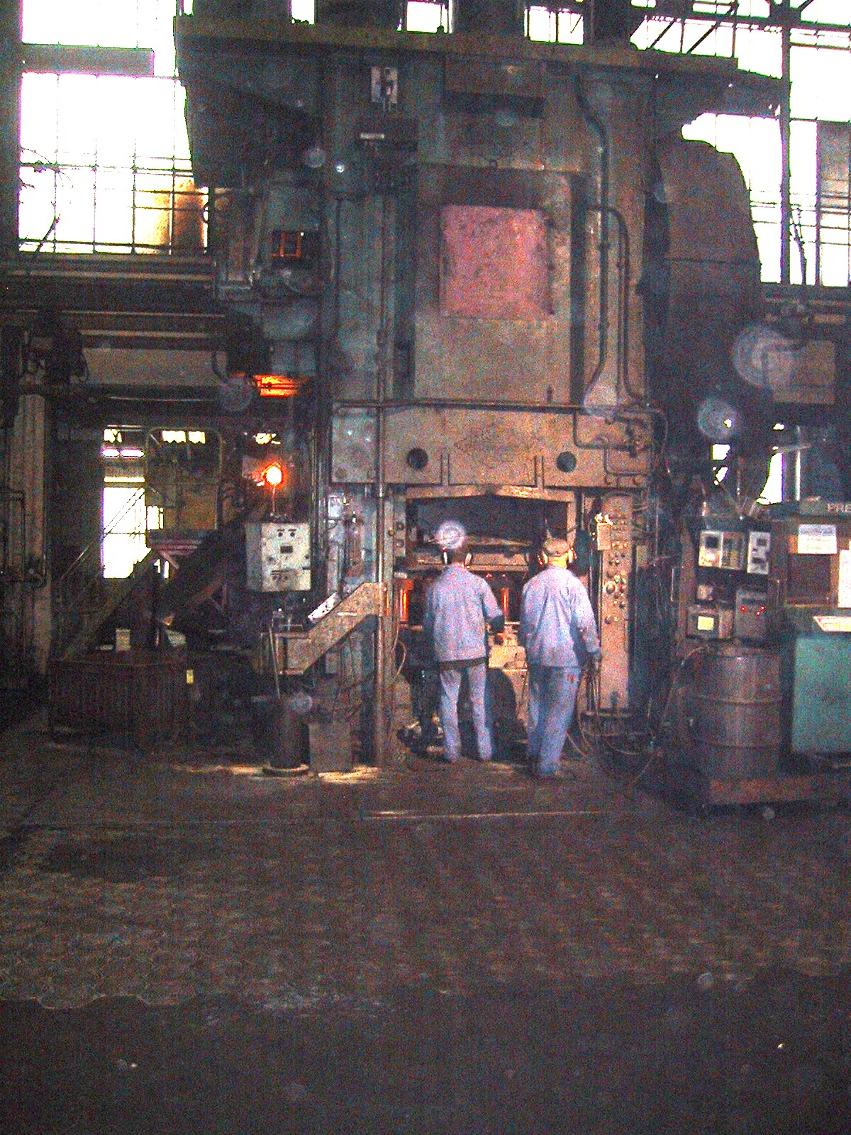
Dans les ateliers, est-ce que le travail effectué produisait aussi de la poussière d'amiante ?
Dans tout collectif de travail, il existe une mémoire vivante, faite d'échanges, d'allers et retours, de conversations et d'histoires ; de la sorte se transmettent les savoirs et l'expérience de l'usine. Dans leurs entretiens, les ouvriers se souviennent très bien des opérations effectuées pour protéger des câbles électriques avec des bandes de tissus, pour percer et ajuster les secteurs de garniture des freins ou des embrayages ; ils rappellent le tournage des disques amiantés sur le tour vertical ; ils expliquent comment ils se protégeaient des calamines devant les fours avec leurs guêtres anti-chaleur…ils savent ce qu'ils ont fait avec ces produits, ils décrivent les suites d'opérations effectuées, le nombre d'années pendant lesquelles eux-mêmes ont fait telle ou telle tâche, ils évaluent le nombre de fois par an où il fallait ouvrir un carter de frein, changer un disque, refaire un joint de four. De la sorte on peut savoir quels groupes de métiers dans cette usine ont travaillé avec des produits amiantés, et comment ils ont été exposés à l'amiante.

Comment évaluer ces expositions ?

Toute évaluation individuelle reste du ressort du médecin du travail. Il s'agit donc de donner des indications concrètes sur l'importance des expositions, d'évaluer si ces expositions ont été sérieuses ou simplement anodines.
A partir des données relevées sur une base de données "Evalutil", on peut comparer les situations de travail dans l'usine avec les situations similaires ou proches analysées par des chercheurs.
Sans conteste, les données recueillies sur Evalutil montrent que les salariés qui ont utilisé des équipements de protection en amiante ou qui ont travaillé à proximité d'écrans en amiante, qui ont confectionné des protections en tissu d'amiante ont été fortement exposés. De même, selon les contextes, ont été aussi très exposés tous ceux qui ont façonné, limé, poncé, percé ou tourné des garnitures de frein ou d'embrayage, des plaques de fibro ciment etc.. Pour ces activités, la durée des expositions, leur répétition (quotidienne, hebdomadaire ou annuelle etc.) leur stabilité dans le temps (+ ou - de dix ans), sont des facteurs qui influent sur les conséquences individuelles de l'exposition.
Enfin, avec l'amiante, on entre dans l'infiniment petit : même une toute petite quantité d'amiante peut polluer tout un atelier : dans le rapport d'expertise, un calcul arithmétique montre que l'usure continue des disques de frein d'une presse suffit à polluer tout l'espace de travail autour de la machine.
On peut ainsi faire le constat, que dans cette usine de forge, tous les salariés des ateliers, d'une manière ou d'une autre, ont été exposés à la poussière d'amiante. On comprendra dès lors que le médecin du travail ait conseillé à tous ceux qui le souhaitaient de venir passer les examens médicaux appropriés.

Préconisations :
Informer le personnel et le former à l'utilisation des protections anti-amiante, ou au travail à proximité de l'amiante.
Signaler de façon lisible et claire les endroits où se trouve encore de l'amiante : protections de câbles, fibrociments, etc.
Eradiquer l'amiante encore en place.
Organiser le recensement de tous les salariés retraités qui ont été exposés au cours de leur vie professionnelle, les informer sur ces expositions.
Rédiger une plaquette informant les salariés de leurs droits en matière de suivi médical post professionnel ou de cessation anticipée d'activité. (circulaire DRT/CT2 n°2004/03 du 6 février 2004.)
Etablir en concertation avec le médecin du travail des fiches d'exposition individuelles correspondant aux activités successivement exercées et mentionnant, les produits en cause, la durée d'exposition, la fréquence, la répétition etc. (voir modèle)
Prévenir par la formation, l'information, et les mesures de précaution toutes les activités nouvelles sur les matériaux de substitution à l'amiante (fibres céramiques)

SOCIALCONSEIL
7, PLACE OVALE BP 6 94231 CACHAN CEDEX
TEL.:(33)0149691095 FAX:(33)0149699924
www.socialconseil.fr

